１．背景
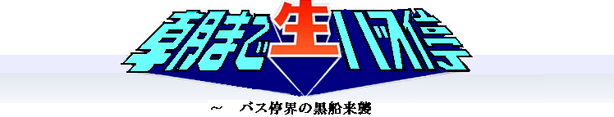 担当教員:佐藤弘史 T.A.:籔本浩平 班員:寺尾慈明 田代哲明 中島聖仁 西田幸太郎 水谷亮介 中井達也
１－１ 筑波大学学内循環バスの歴史
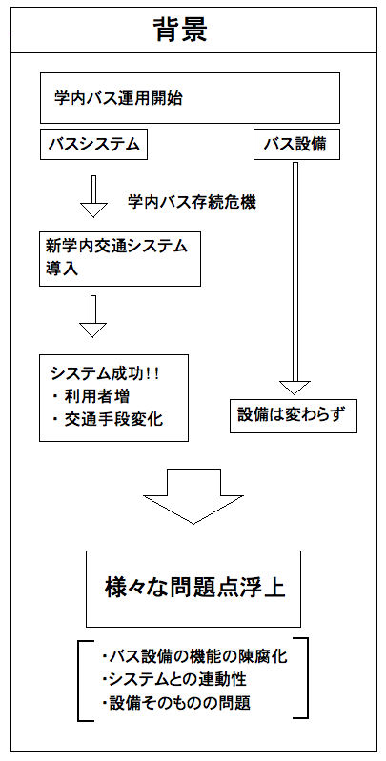
筑波大学循環バスは現在に至るまでに様々な変化を経てきた。その当初にさかのぼると、1977年に筑波大学学内バスの運行を開始し、図書館専門学群から筑波大学中央までの間が無料で利用できるシステムを取り入れ長い間多くの学生達に利用されてきた。しかし、時が経つにつれ運転手不足の問題や予算の問題等数多くの問題を抱え、学内バスの運行が困難な状況に迫られた。そこで、従来の学内バスの問題を解決する為の代替案として、2004年度に交通班が挙げた案である「関東鉄道バスの既存路線を利用」する案が採用された。その結果2005年7月に学内バスは廃止され、同年8月24日につくばエクスプレス開業に合わせた「新学内交通システム」が開始された。「新学内交通システム」は学内バスを関東鉄道の既存路線のものに切り替え、従来の学内バスシステムから運行間隔や運行時間等の改善、パスカードの導入などを行ったものである。そして2006年度交通班の「新学内交通システムの事後評価」により、乗客数が増加したことや交通手段の変化などが確認されたことなど、システムの導入よる様々な成果が得られたことが分かった。
１－２ 問題意識
以上のように新学内交通システムによりバス利用において様々な改善が行われ、利用者の満足度を以前よりも高めているという成果が得られたことが分かった。しかし、この新学内交通システムはバスの運営面での改善が主で、従来のバス停設備自体は1977年に学内バス運用を始めた当初からほとんど変わっていないというのがその実態である。今回私たちは、バスシステムにおいては大きく改善があったものの、バス停設備に関してはそのような改善があまり見られていないという点に着目し、そこに問題点が生じているのではないかと考えた。(図１)
２．目的
以上のような背景をもとに、まず私たちは「筑波大学循環バスの利用者の視点から見たバス停設備の問題点・改善点は何か」ということをまず予備調査することとした。この調査で目的とするのは、現在筑波大学循環バスのバス停設備の現状を把握することである。調査を進めていくことにより現状での問題点を明らかにし、その問題点を解決するような改善案を示したい。そして最終的に、新学内交通システムによるバスシステムの改善によりバス利用環境が向上したのと同様に、私たちの提案するバス停設備の改善においても、利用者にとってよりよい利用環境となることを目的とする。そうした意味で図２のように、筑波大学循環バスのバスシステムとバス停設備の双方がよりいっそう連動し、よりよいバスサービスを提供するための機能的な方法を検討する。
３．予備調査
現状でのバス停設備の現状把握を行うために、現地調査及びプレアンケート調査をそれぞれ行った。今回のプレアンケート調査では、筑波大学循環バスのバス利用者の意見を聞きたいため、対象者は筑波大学の学生とした。ここでは、主に健常者を中心とした回答を得てそれらの結果を分析し、これから調査を進めていくべきバス停設備環境についての問題点を解決していく。
３－１．現地調査
３－１－１．調査方法
筑波大学循環バスが停留する全２６ヶ所のバス停について、各々のバス停(右回り・左回り両方)を実際に観察した。観察する点として、以下の各バス停設備について調べた。具体的には「屋根の有無」、「ベンチの有無」、「照明の有無」、「案内図の有無」、「点字ブロックの有無」、「地上からの高さ」、「バス停の道幅」を各々のバス停について調べ、またその他気になる点があれば調べるという形で行った。
３－１－２．調査結果
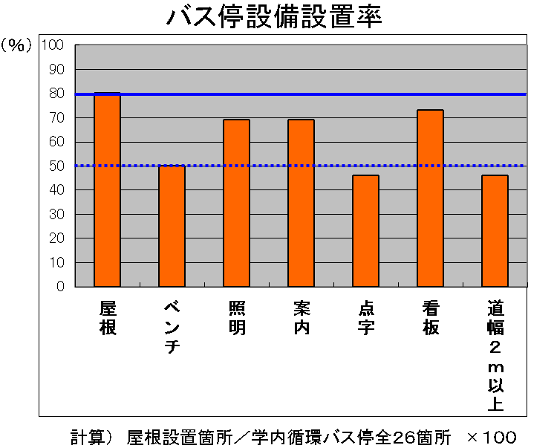
「屋根の有無」、「ベンチの有無」、「照明の有無」、「案内図の有無」、「点字ブロックの有無」、「地上からの高さ」、「バス停の道幅２ｍ以上」の項目別にバス停設備の普及率を調べたものが図４である。普及率の高いものとしては「屋根の有無」の８０％、そして普及率の低いものとしては「ベンチの有無」、「点字ブロックの有無」、「バス停の道幅２ｍ以上」の３項目でそれぞれ５０％以下であったことがわかった。
以上のような結果から、筑波大学循環バスのバス停設備は、単純に設備の普及状況を見たときに不十分な点が多いということがわかる。私たちが実際に観察した結果もふまえると、現地調査から分かる現状でのバス停設備の問題点として以下のものが挙げられる。
○設備普及率が少ない(図４参照)
○利用者の不満の可能性(案内板の有無、ベンチの有無等)
○バス停設備の老朽化(穴の開いた屋根等)
表１．プレアンケート調査概要
調査日 | 平成20年5月12日・13日
対象者 | 1年生  （フレセミ） | 班員の所属する  サークル
対象者数 | 46 | 65
アンケート方法 | 集合調査
目的 | バス利用者の設備に  関するニーズ等把握

※この現地調査ではどのバス停にどのようなニーズが込められているか、という観点での重み付け評価は行っていない。
３－２．プレアンケート調査
３－２－１．調査方法
筑波大学の学生を対象にアンケート調査を行い、１１１の回答を得た。その中で得られた有効回答は１０９であった。このアンケートでは主に「バスの利用に対する満足度」、「バス停の利用環境」、「バス停に対するイメージ」、「バスの利用状況・目的」、「その他自由回答」について聞いた。プレアンケートの調査概要は以下の表にまとめたものである(表１)
３－２－２．調査結果
プレアンケート調査の結果を先の５つの項目についてそれぞれ見ていく。
図５「バスの利用に対する満足度」
利用者のバスの利用に関する満足度を調べるために図５に示すような５つの項目を聞いた。その結果｢乗り降りのし易さ｣、｢運賃のわかり易さ｣、｢行先の分かりやすさ｣については半数以上の人が満足しているものの、｢定時制｣、｢本数・頻度｣については満足していない人が過半数ということがわかる。
図６「バス停の利用環境」
バス停の利用環境として、利用者に図６に示すような５つの項目を経験したことがあるかを聞いた。その結果「雨がしのげない」、「バスの乗り間違い」は半数以上の人が、「目的地へ行くのに苦労」、「自転車との危険」、「夜間の不安」については約4分の1の人が経験していることがわかる。
図７「バス停に対するイメージ」
バス停に対するイメージに関しては図７に示すような８つの項目について、１にいくほど良いイメージ、４にいくほど悪いイメージとして聞いた。
全体的に見た結果、比較的悪いイメージの方が多いということがわかる。
図８「バス停の利用状況・目的」
バス停の利用状況・目的に関しては図８に示すような８つの項目について聞いた。結果、｢雨天の時｣「大荷物の時」「遠出する時」「病気・怪我の時」の４つの項目は半数以上の人が必要と感じているという結果がわかる。ただし、ここで注意が必要なこととして、このアンケート調査の対象者が筑波大学周辺に住んでいる筑波大生が多いこと・対象者は男のほうが多かったことから、「通勤通学の時」、「夜遅くなった時」のバス利用については正確なデ
プレ
アンケート
文献調査
聞取り
調査
現地調査
現状把握の続行
実施済
今後実施
費用対
効果分析
障害体験ｆ
需要調査
現状把握の結果得られた
問題の分析・解決
分析
計画策定
解決提案
図９．今後の予定フローチャート
ータとはいえない可能性がある。
表２「自由回答項目」
プレアンケート調査の自由回答で得られた意見としては、表２のようなものが得られた。回答結果は大きく分けて｢バスシステムに関する不満｣「バス停設備に関する不満」の二つに２つの項目の不満に分けられる。この結果からも、プレアンケート対象者がバス停設備に関して様々な面で不満を持っているということがわかる。
バスシステム | 時間通りにバスが来ない／乗る際に混雑していることが多い
バス停設備 | 雨天時に雨がしのげなかった／ベンチの破損、未設置の場所がある／運賃体制がわかりにくい  歩道の狭さから通り過ぎる自転車に危険を感じる／右回り左回りがわかりにくい
４．問題提起
以上の現地調査・プレアンケート調査でわかったことのまとめとして以下のことがいえる。
「筑波大学循環バスのバス停設備は決して満足なものとはいえず、利用者のニーズを考えた上での設備の改善が必要である」
しかしながら、これらの問題点を解決しようとする際に忘れてはいけないことがある。それは、筑波大学循環バスを利用する人にとって、どのバス停にどういう設備が必要なのか、ということであり、その詳しい現状はまだこの調査結果ではわかっていない。
各バス停に必要な設備は、そのバス停をどのような人がどのくらいの頻度で利用するのかなど、利用者とニーズとの関係を考慮して考えなければならない。「筑波大学循環バス利用者のニーズを満たすバス停を目指していく必要がある」ということが今回の予備調査結果から導き出された。このテーマについて考えていく上で、まずは筑波大学循環バスにどのような利用者がどのくらいいて、そしてその中でもどのようなモノが求められているのか、を検討しなければいけない。これらをふまえ、問題提起として「筑波大学循環バス利用者のニーズを満たすバス停はどうようなものか」ということを挙げる。
５．今後の予定
今後の方針としては、「筑波大学循環バスの利用者にとって、どのバス停にどのような設備が求められているのか」等の需要を調査していく。そして、今までに行ってきた現状把握の続行が必要であると考え、ヒアリング調査を中心に行う予定である。ヒアリングの対象としては「関東鉄道」「大学施設部」「交通弱者」「つくば市」を予定している。また、それらの結果得られた現状把握の結果を元に、バス停設備の費用対効果分析や、障害体験を行い、筑波大学循環バス利用者のニーズをより深い次元で満たせるようなバス停を提案する。最終的に、新学内交通システムの導入によるシステムの改善に加え、今回私たちがバス停設備の改善案を提案することで、バスシステムとバス停設備との双方により、利用者のニーズを満たせるという形を目指していく。
６．参考文献
2004年度都市計画実習交通班 学内バス廃止に伴う代替案の検討
2006年度都市計画実習交通班 新学内交通システムの自己評価
浅見知秀，2007，筑波大学新学内交通システムが大学構成員の意識と行動に与えた影響，筑波大学第三学群社会工学類卒業論文
計良聡範，2005，筑波大学における学内バス導入のための交通行動把握と需要予測，筑波大学第三学群社会工学類卒業論文
中村文彦，2006，『バスでまちづくり』，学芸出版社
1982年，筑波大学の施設・環境の歴史，筑波大学施設部施設環境計画室

